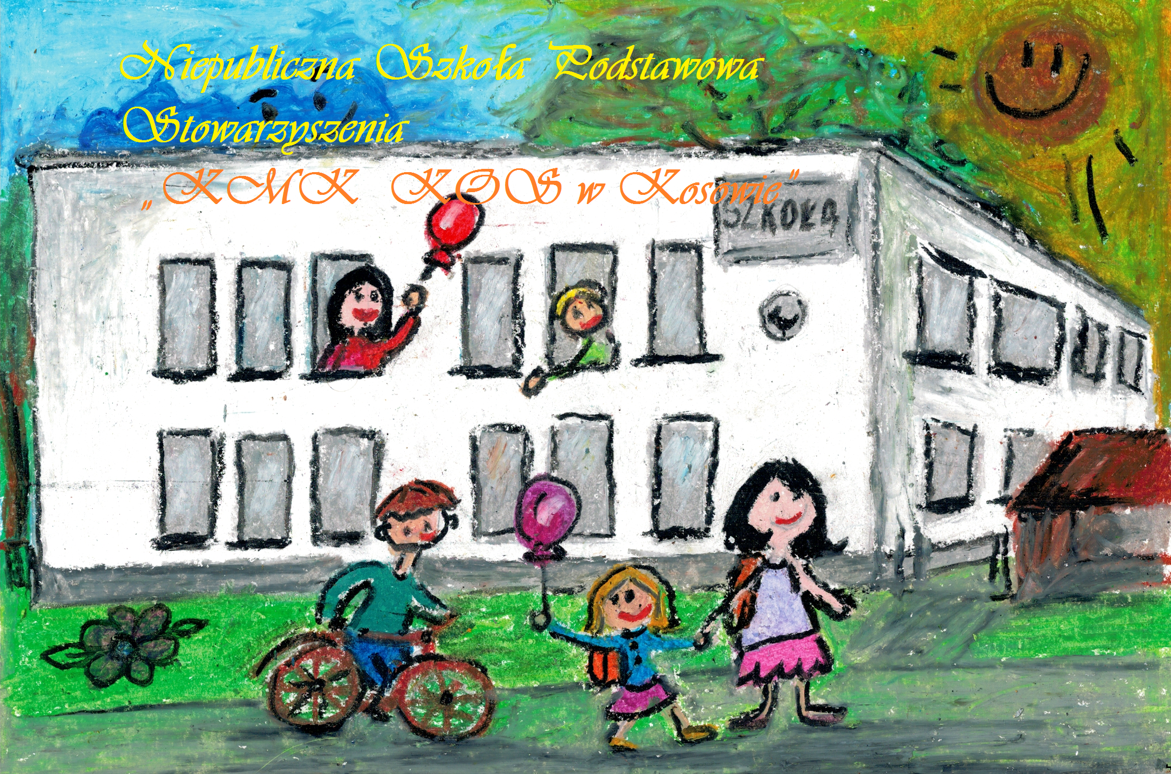
DEKLARACJA ZAPISU DZIECKA do oddziału przedszkolnego Niepublicznej Szkoły Podstawowej Stowarzyszenia „KMK KOS” w Kosowie w roku szkolnym 2024 / 2025*
e-mail: nspkosowo@wp.pl tel. 52/385 61 97; 606 487 011
.
I. 1. Dane dziecka: Wpłynęło dnia…………………

Imię i nazwisko dziecka
Data i miejsce urodzenia
PESEL dziecka
Adres zamieszkania
Adres miejsca zameldowania, jeżeli jest inny niż miejsce zamieszkania dziecka
* niepotrzebne skreślić

2. Dane rodziców/opiekunów dziecka:
Imię i nazwisko matki/opiekunki pr.*
Adres miejsca zamieszkania
Adres poczty elektronicznej (e-mail)
Nr telefonów kontaktowych
Imię i nazwisko ojca/opiekuna pr.*
Adres miejsca zamieszkania
Adres poczty elektronicznej
Nr telefonów kontaktowych
II.1. DEKLARUJĘ uczęszczanie do oddziału przedszkolnego w NSP „KMK KOS” w Kosowie od roku szkolnego 2024/2025 do ukończenia oddziału przedszkolnego córki / syna / podopiecznego*
……………………………………………………………………………………………….. ( imię i nazwisko dziecka)

…………...., dnia ............................ ….. ………………………………… (czytelny podpis rodzica/opiekuna prawnego*)
2. Informuję, że szkołą obwodową* mojego dziecka jest Szkoła Podstawowa w……………………………… adres szkoły………………………………………………(*Obowiązkowo wypełnić)
3. Informacje dodatkowe
- dziecko rodzica / opiekuna * samotnie je wychowującego TAK / NIE
- dziecko rodzica / opiekuna * niepełnosprawnego TAK / NIE
- dziecko w rodzinie zastępczej TAK / NIE
- orzeczenie poradni psychologiczno – pedagogicznej TAK / NIE
(w przypadku dziecka niepełnosprawnego) TAK/NIE
- opinia poradni psychologiczno – pedagogicznej TAK / NIE ………..
- rodzeństwo (rok urodzenia) ………………………………………………………………………………………………………………
- Inne istotne zdaniem rodziców informacje (np. problemy zdrowotne, stałe choroby dziecka, wady rozwojowe, alergie itp.:)
- Wyrażamy zgodę na zebranie powyższych danych o dziecku i jego rodzinie.
- Dane przedstawione w „Deklaracji” podaję dobrowolnie

……………………………………………………………………………………………………………
Data, podpis rodziców / prawnych opiekunów*
III. DEKLARACJE:
1. Nauka religii / etyki TAK / NIE*
2. Deklaracja pobytu dziecka w świetlicy TAK / NIE* w godz od…. do………..….. 3. Zgoda na wykorzystanie wizerunku dziecka na potrzeby szkoły TAK / NIE* 4. Zgoda na okresową kontrolę stanu czystości włosów i rąk mojego dziecka na zasadach zgodnych ze stanowiskiem IMiD TAK / NIE*
5. Wyrażam zgodę na badanie mojego dziecka przez logopedę – badanie mowy, słuchu i wzroku /dotyczy klas OP-I-III/ TAK / NIE* 6. Wyrażam zgodę na badanie wzrostu, wagi i wzroku przez pielęgniarkę szkolną oraz udostępnianie danych osobowych mojego dziecka w celu założenia „Karty zdrowia”.
7.Wyrażam zgodę na udzielanie pomocy psychologiczno-pedagogicznej na rzecz dziecka i/lub jego rodziny.
8. Oświadczam, że podane we wniosku oraz załącznikach do wniosku dane są zgodne z aktualnym stanem faktycznym. Jestem świadoma/y odpowiedzialności karnej za złożenie fałszywego oświadczenia.
9. Niezwłocznie powiadomię dyrektora szkoły o zmianie danych zawartych w zgłoszeniu.
………………………………………………………………………………………………………………………
(Data, podpis rodziców lub opiekunów prawnych*)
IV. ZGODA NA PRZETWARZANIE DANYCH OSOBOWYCH UCZNIA
1. Podane przez Państwo dane osobowe przetwarzane są na podstawie art. 6 ust 1 pkt a oraz w zw. z art. 9 ust. 1 lit a Rozporządzenia Parlamentu Europejskiego i Rady (UE) 2016/679 z dnia 27 kwietnia 2016 r. w sprawie ochrony osób fizycznych w związku z przetwarzaniem danych osobowych i w sprawie swobodnego przepływu takich danych oraz uchylenia dyrektywy 95/46/WE (RODO) oraz Ustawą o ochronie danych osobowych z dnia 10 maja 2018r (Dz.U. z 2018r. poz. 1000). Ponadto zgodnie z art. 13 Rozporządzenia Parlamentu Europejskiego i Rady (UE) 2016/679 z dnia 27 kwietnia 2016 r. w sprawie ochrony osób fizycznych w związku z przetwarzaniem danych osobowych i w sprawie swobodnego przepływu takich danych oraz uchylenia dyrektywy 95/46/WE (RODO), informuje Pana/Panią, że:
- Administratorem przetwarzanych Pana/ Pani danych osobowych jest Dyrektor Niepublicznej Szkoły Podstawowej Stowarzyszenia KMK „KOS” w Kosowie ,Kosowo, 89-115 Mrocza
- Państwa dane osobowe przetwarzane są na podstawie art. 6.1.a oraz art.9.2.a Rozporządzenia Parlamentu Europejskiego i Rady (UE) 2016/679 z dnia 27 kwietnia 2016 r. w sprawie ochrony osób fizycznych w związku z przetwarzaniem danych osobowych i w sprawie swobodnego przepływu takich danych oraz uchylenia dyrektywy 95/46/WE (RODO).
- Podanie danych osobowych nie jest obowiązkowe, ale ich niepodanie spowoduje brak możliwości realizacji zadania.
- Dane osobowe przetwarzane będą przez okres nauki w placówce oraz przez okres przewidziany przepisami dotyczącymi archiwizacji dokumentów oraz odrębnymi przepisami.
- Posiada Pan/ Pani prawo do:
- żądania dostępu do danych osobowych, ich sprostowania, usunięcia lub ograniczenia przetwarzania;
- wniesienia sprzeciwu wobec przetwarzania, a także o prawie do przenoszenia danych;
- prawie do cofnięcia zgody w dowolnym momencie bez wpływu na zgodność z prawem przetwarzania, którego dokonano na podstawie zgody przed jej cofnięciem;
- wniesienia skargi do Urzędu Ochrony Danych
2. Niniejszym mając na uwadze cele przetwarzania moich i dziecka danych osobowych:
- Wyrażam zgodę / nie wyrażam zgody na przetwarzanie danych osobowych mojego dziecka celem zgłoszenia oraz udziału w konkursach, olimpiadach, zawodach.
- na badania przesiewowe i działania profilaktyczne (np. fluoryzacja). Wyrażam zgodę/nie wyrażam zgody na przetwarzanie danych osobowych mojego dziecka celem przeprowadzenia przez pielęgniarkę szkolną okresowej kontroli stanu zdrowia i higieny osobistej mojego dziecka,
- Wyrażam zgodę/nie wyrażam zgody na udział dziecka w spacerach i wycieczkach tematycznych organizowanych w ramach zajęć grupowych przez nauczycieli.
…………….......…..……… …………………. (Data, podpis rodzica /opiekuna prawnego*)

V. ZGODA NA WYKORZYSTANIE WIZERUNKU
Niepubliczna Szkoła Podstawowa Stowarzyszenia KMK „KOS” w Kosowie Imię i nazwisko dziecka: …………………………………...:- oddział przedszkolny w NSP w Kosowie . Niniejszym oświadczam, że zgodnie z art. 81 ust.1 ustawy z dnia 4 lutego 1994 o prawach autorskich i prawach pokrewnych (Dz.U. z 2006r. Nr 90, poz. 631 z późniejszymi zmianami) wyrażam zgodę / nie wyrażam zgody* na wykorzystanie wizerunku mojego dziecka w formie zdjęć i materiałów filmowych z zajęć, imprez, konkursów, zawodów sportowych, wycieczek oraz innych wydarzeń szkolnych, odbywających się w Niepublicznej Szkole Podstawowej Stowarzyszenia KMK „KOS” w Kosowie celem ich publikacji:
- w szkolnych gablotach i gazetkach
- w kronice szkolnej, tablicach ściennych i folderach
- na oficjalnej stronie internetowej szkoły
- na profilu szkoły znajdującym się w portalu społecznościowym Facebook
- w materiałach informacyjnych i promujących szkołę
- w mediach lokalnych: ...............................
*niepotrzebne skreślić
………………………………………………………………………………………………………………………
(Data, podpis rodziców lub opiekunów prawnych*)

=============================================================================P
POTWIERDZENIE PRZYJĘCIA UCZNIA Kosowo, dnia……………………

Dyrektor Niepublicznej Szkoły Podstawowej Stowarzyszenia „KMK KOS” w Kosowie potwierdza, że na wniosek rodziców / prawnych opiekunów* przyjął dziecko / podopiecznego* …………………………... do: oddziału przedszkolnego Niepublicznej Szkoły Podstawowej Stowarzyszenia „KMK KOS” w Kosowie z dniem …………………….. Dziecko / podopieczny* będzie kontynuowało wychowanie przedszkolne w NSP w Kosowie w kolejnych latach szkolnych.

…………………………………..
Data, podpis dyrektora szkoły

